**电压刺激**

1. 刺激时，设定好电压后，每点击一次单刺激时，只对应一个波形，且横坐标的电压要显示出来，并对应相应的刺激后的波形。

是这样的,每次单次点击( 单刺激 )是可以实现只有一个波形的,每次生成的波形的大概的样式是差不多的,随着强度的增加,波形的纵坐标的值会相应的改变,也就是说,在小强度的时候,再软件的内部会放大这个坐标系,就会变大,增加强度,放大的比例逐渐缩小至原来大小...

即是说波形是是基本一样的,会变的只是Y轴的值。

1. 每次刺激后的波形，可固定下来（**可选择固定不动，也可选择不固定，测试者自己选择），以方便**直至**刺激达到阈刺激后和最大刺激强度，在坐标轴上形成一大片波形图像整体，便于观察。**

因此，我在自动连续刺激时候就将连续刺激的波形进行保存，在强度变化以及刺激次数足够多的时候就能通过调整坐标系的显示范围查看出不同强度的波形区别。

1. 增加一个目录，**刺激方式，在刺激方式下选择单刺激或者自动强度刺激。**

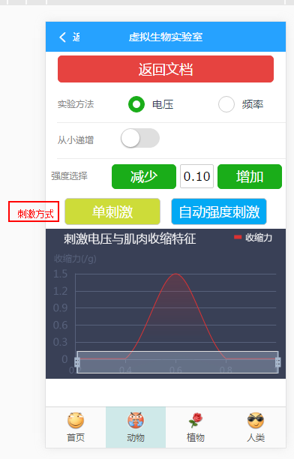

这个就是刺激方式的选择了，是否需要加上一个文字说明？

在实验方法选择频率的时候是否需要单刺激和自动强度刺激的选择？

4.自动刺激强度应该显示出错，

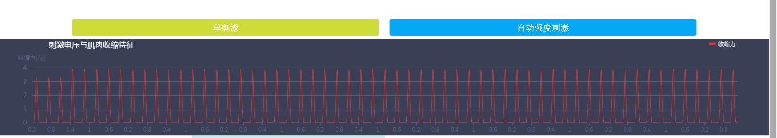

应该入如图所示，每个强度对应一个波形，直至达到最大刺激强度

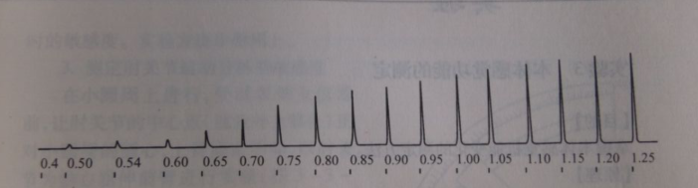

在自动刺激的时候，是默认选择当前选择的强度进行，但是可以在开启自动强度刺激的时候手动调节刺激强度



单刺激的时候也是需要调整强度的。

如果需要获得上图依次递增的图像，可以选择从小递增模式----此时，将会产生一个连续的，强度不断增加的波形

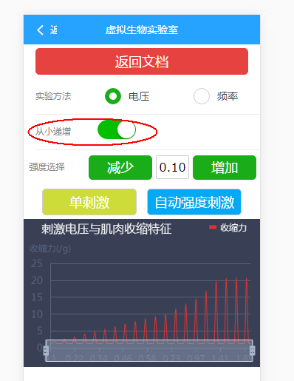

5两种刺激方式达到阈刺激和最大强度刺激的电压要统一

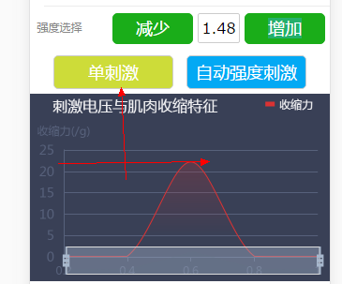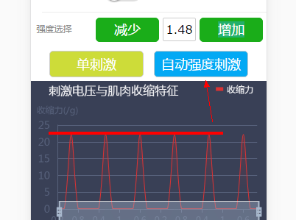

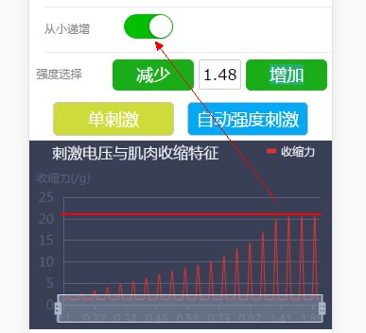

三种方式的刺激的阈刺激和最大刺激电压均一致

频率的暂时还待完成

**自动频率刺激**

1. **刺激强度为最大刺激强度，起始频率为1HZ.结束频率为30HZ,**

**每次增量为1HZ**

**2.刺激后的图像应该是这样子，下图**

